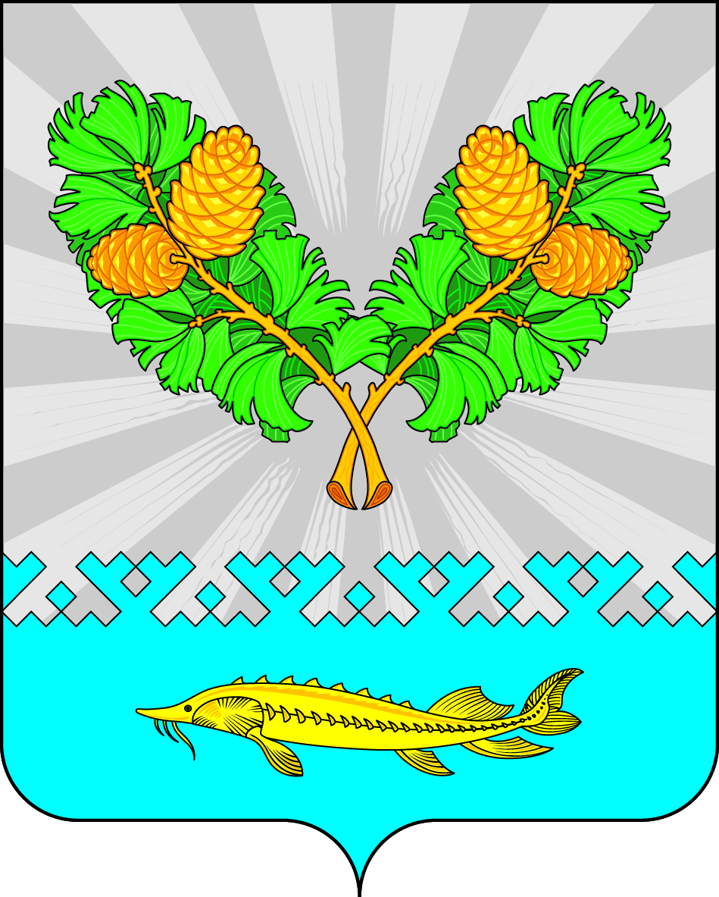
АДМИНИСТРАЦИЯ
СЕЛЬСКОГО ПОСЕЛЕНИЯ КАРЫМКАРЫ
Октябрьского района
Ханты-Мансийского автономного округа - Югры

ПОСТАНОВЛЕНИЕ
« | 01 | » | июня | 20 | 21г. |  |  | № | 89-п
п. Карымкары
О внесении изменений в постановление администрации
сельского поселения Карымкары от 09.10.2019 № 165-п
"Об утверждении Порядка формирования, ведения и
обязательного опубликования перечня муниципального
имущества сельского поселения Карымкары, свободного
от прав третьих лиц (за исключением права хозяйственного
ведения, права оперативного управления, а также имущественных
прав субъектов малого и среднего предпринимательства),
предназначенного для предоставления его во владение и (или)
пользование на долгосрочной основе (в том числе по льготным
ставкам арендной платы) субъектам малого и среднего
предпринимательства и организациям, образующим инфраструктуру
поддержки субъектов малого и среднего предпринимательства,
а также порядка и условий предоставления такого имущества в аренду"

1. Внести в постановление администрации сельского поселения Карымкары от 09.10.2019 № 165-п «Об утверждении Порядка формирования, ведения и обязательного опубликования перечня муниципального имущества сельского поселения Карымкары, свободного от прав третьих лиц (за исключением права хозяйственного ведения, права оперативного управления, а также имущественных прав субъектов малого и среднего предпринимательства), предназначенного для предоставления его во владение и (или) пользование на долгосрочной основе (в том числе по льготным ставкам арендной платы) субъектам малого и среднего предпринимательства и организациям, образующим инфраструктуру поддержки субъектов малого и среднего предпринимательства, а также порядка и условий предоставления такого имущества в аренду» следующие изменения:
1.1. Пункт 1.1 изложить в следующей редакции:
«1.1. Порядок формирования, ведения и обязательного опубликования перечня муниципального имущества сельского поселения Карымкары, свободного от прав третьих лиц (за исключением права хозяйственного ведения, права оперативного управления, а также имущественных прав субъектов малого и среднего предпринимательства, физических лиц, применяющих специальный налоговый режим «Налог на профессиональный доход») (приложение № 1).».
1.2. В приложении № 1:
1.2.1. Заголовок изложить в следующей редакции:
«Порядок формирования, ведения, обязательного опубликования перечня муниципального имущества сельского поселения Карымкары, свободного от прав третьих лиц (за исключением права хозяйственного ведения, права оперативного управления, а также имущественных прав субъектов малого и среднего предпринимательства, физических лиц, применяющих специальный налоговый режим «Налог на профессиональный доход»).
1.2.2. Раздел 1. дополнить пунктом 1.5.:
«1.5. В перечень муниципального имущества муниципального образования сельское поселение Карымкары, свободного от прав третьих лиц (за исключением права хозяйственного ведения, права оперативного управления, а также имущественных прав субъектов малого и среднего предпринимательства, физических лиц, применяющих специальный налоговый режим «Налог на профессиональный доход) (далее - перечень для СМП), вносятся сведения об имуществе, соответствующем следующим критериям:
а) имущество не ограничено в обороте;
б) имущество не является объектом религиозного назначения;
в) имущество не является объектом незавершенного строительства;
г) в отношении имущества не принято решение о предоставлении его иным лицам, за исключением решения о закреплении его на праве хозяйственного ведения, оперативного управления;
д) имущество не включено в прогнозный план (программу) приватизации имущества, находящегося в собственности муниципального образования сельское поселение Карымкары;
е) имущество не признано аварийным и подлежащим сносу или реконструкции;
ж) имущество не относится к земельным участкам, которые в соответствии с законодательством Российской Федерации не подлежат включению в перечень для СМП.».
2. Настоящее постановление обнародовать и разместить на официальном веб-сайте администрации поселения (www.admkar.ru) в информационно-телекоммуникационной сети общего пользования (компьютерной сети «Интернет»).
4. Настоящее постановление вступает в силу после его официального обнародования.
5. Контроль за выполнением постановления оставляю за собой.

Глава

сельского поселения Карымкары Ф.Н.Семёнов

